Union internationale des télécommunications
Bureau de la Normalisation des Télécommunications
 |  |  | Genève, le 28 avril 2022
Réf.: | Corrigendum 2 à la  Lettre collective TSB 1/2  CE 2/RC |  | – Aux Administrations des États Membres de l'Union;  – Aux Membres du Secteur UIT-T;  – Aux Associés de l'UIT-T participant aux travaux de la Commission d'études 2;  – Aux établissements universitaires participant aux travaux de l'UIT
Tél.: | +41 22 730 5415
Télécopie: | +41 22 730 5853
Courriel: | tsbsg2@itu.int
Web: | www.itu.int/go/tsg2
Objet: | Réunion de la Commission d'études 2, Genève, 16-20 mai 2022 – Prorogation de la date limite de soumission des contributions
Madame, Monsieur,
Veuillez noter qu'en raison du report de la réunion de la Commission d'études 2 de l'UIT-T (Genève, 16-20 mai 2022), et conformément au paragraphe 3.2.5 de la Recommandation ITU-T A.1 (2019), la date limite de soumission des contributions à cette réunion a été repoussée au mardi 3 mai 2022 à 23 h 59 (heure de Genève).
Je vous souhaite une réunion constructive et agréable.
Veuillez agréer, Madame, Monsieur, l'assurance de ma considération distinguée.
(signé)  Chaesub Lee  Directeur du Bureau de la normalisation  des télécommunications | 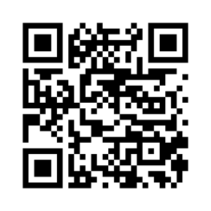 CE 2 de l'UIT-T
 | Informations les plus récentes concernant la réunion

